استخدام جهاز مساعد لتطوير أداء قفزة اليدين الامامية على بساط الحركات الارضية لدى طلبة المرحلة الثالثة في الجمناستك الفني
م.م. رياض عبد الرضا فرحان
العراق. جامعة ديالى. كلية التربية الرياضية
Riad Abdul85_sport@yahoo.com
الملخص
إن الطابع المميز لأداء معظم مهارات الجمناستك الفني هو صعوبة الأداء وهذا ما يعقد المهمة على الطلاب لهذه المرحلة الدراسية كون أعمارهم متأخرة قياسيا لما تتطلبه هذه الرياضة من البدء بأعمار مبكرة وعليه فان عملية تعلم وتطوير مهارات الجمناستك والوصول إلى المستوى الجيد في الأداء الفني يحتاج الى تظافر الجهود المشتركة كلها من حيث أعداد البرامج وطرق تنفيذها واستخدام أفضل الوسائل والأدوات والأجهزة التعليمية المساعدة التي توصل المتعلم إلى مرحلة الإتقان باقل جهد ووحدات تعليمية ممكنة . ويهدف البحث الى
- استخدام أجهزة مساعدة في تطوير مستوى أداء قفزة اليدين الأمامية على بساط الحركات الارضية في الجمناستك الفني .

الكلمات المفتاحية : جهاز مساعد ، قفزة اليدين الامامية , الحركات الارضية , الجمناستك الفني

Using an assisting device for the development of the performance of handspring on the ground movements mat among the third phase students in artistic gymnastics
M.M. Riad Abdul Redha Farhan
Iraq. Diyala University, Faculty of Physical Education
Riad Abdul85_sport@yahoo.com
Abstract
The distinctive character of the performance of most of the artistic gymnastics skills is the difficulty of performance and this is what makes the mission difficult to students of this academic level as their ages relatively old to perform this sport as it requires to start with young ages in the process of learning and developing the gymnastics skills and for getting to the good level of artistic performance, this requires combined efforts for preparing programs, ways of conducting them, and using the best educational instruments, tools and devices to help in getting a learner into the stage of competence with less effort and less available educational units. The research aims to
- Using assisting devices in the development of the performance of handspring on the ground mat in the artistic gymnastics.
Keywords: Assisting device, handspring, ground movements, artistic gymnastics

1- المقدمة :
تقاس حضارة الشعوب وتقدمها بمدى حسن استخدام المجتمع للثروة البشرية الكامنة في أفراده وتوجيه طاقاتهم الوجهة الإنشائية السليمة التي تسهم في تقدم الإنسانية وتعتبر الرياضة وسيلة أساسية من وسائل تقدم الأمم ومرآة صادقة لمستوى حضارتها ونهضته وتشهد الساحة الدولية تطورات علمية تطبيقية سريعة لكافة الأنشطة الرياضية، اذان تطور الأنشطة الرياضية بشكل عام ورياضة الجمناستك بشكل خاص لم يأتي وليد الصدفة بل جاء نتيجة التطورات التقنية الواسعة وإجراء العديد من البحوث والدراسات من قبل المتخصصين والباحثين لإيجاد أساليب تعليمية وتدريبية جديدة بهدف تحسين مستوى الأداء وتحقيق أفضل الانجازات الرياضية .
لان الطابع المميز لأداء معظم مهارات الجمناستك الفني هو صعوبة الأداء وهذا ما يعقد المهمة على الطلاب لهذه المرحلة الدراسية كون أعمارهم متأخرة قياسيا لما تتطلبه هذه الرياضة من البدء بأعمار مبكرة وعليه فان عملية تعلم وتطوير مهارات الجمناستك والوصول إلى المستوى الجيد في الأداء الفني يحتاج إلى تضافر الجهود المشتركة كلها من حيث أعداد البرامج وطرق تنفيذها واستخدام أفضل الوسائل والأدوات والأجهزة التعليمية المساعدة التي توصل المتعلم إلى مرحلة الإتقان باقل جهد ووحدات تعليمية ممكنة .
ويتم تحديد اللاعب النموذجي من بين أفضل لاعبي الجمناستك الفني في العالم، وذلك بالتعرف على حركاتهم وتمريناتهم وتركيباتهم الحركية هذا بالإضافة إلى معدلات النمو البدني والفني والحالة الوظيفية لمختلف أعضاء هذا النموذج وأخيرا درجة وطريقة الإعداد النفسي للنموذج، بمعنى أكثر بساطة يتم اقتراح نموذج للاعبي الجمناستك على ضوء البيانات والمعلومات والمعدلات المتوافرة عن النموذج الأصلي للأحسن لاعبي الجمناستك في العالم. "القوة الانفجارية تمارس في مجالات واسعة في الألعاب الرياضية والتي تكون بها القوة مفيدة على سبيل المثال لاعب الكرة الطائرة وهو يثب لأعلى لصد الكرة من خصمه أو لاعب القفز العالي في مرحلة الطيران أو الارتقاء وكذلك لاعب كرة السلة الذي يصوب الكرة م يثب إلى الخلف بسرعة لاستلام الكرة المرتدة أو ضربها بخفة نحو السلة والذي سيحتاج إلى لحظة ارتفاع اكبر لحظة ارتقاء الجسم (حسين علي العلي ، عامر فاخر شغاتي ، 2006 ، ص 13)
وتأتي أهمية البحث من حيث أهمية استخدام الأجهزة المساعدة في الجمناستك الفني لتطوير مستويات الأداء لدى اللاعبين والطلبة على حدا سوء .
يعد بساط الحركات الأرضية في الجمناستك الفني من الأجهزة المهمة في هذه الفعالية ومعظم الحركات التي تؤدى عليه تحتاج الى تنمية المسار الحركي لذا تتلخص مشكلة البحث في ضعف الطلاب في هذه المرحلة الدراسية على اداء مهارة قفزة اليدين الامامية على بساط الحركات الارضية في الجمناستك الفني وذلك لصعوبة المهارة ولأنها تحتاج الى قدرات بدنية عالية ، لذا ارتأى الباحث استخدام أجهزة مساعدة تساعد في تطوير مستوى أداء قفزة اليدين الأمامية وتوجيه المسار الحركي بحيث يضمن السيطرة على توازن الجسم في اثناء الاداء ومعرفة اثر استخدام مثل هذه الأجهزة في تطوير الأداء والمسار الحركي .
ويعد أهم أهداف البحث هي استخدام أجهزة مساعدة في تطوير مستوى أداء قفزة اليدين الأمامية على بساط الحركات الارضية في الجمناستك الفني ومعرفة اثر استخدام الأجهزة المساعدة في تطوير مستوى أداء قفزة اليدين الأمامية في الجمناستك الفني .

2- اجراءات البحث :

2-1 منهج البحث : استخدم الباحث المنهج التجريبي لملائمته لطبيعة حل المشكلة
ولغرض الوصول إلى الحقائق العلمية المبنية على أسس موضوعية لابد من الاختيار المناسب للمنهج ولدراسة المشكلة كونه"الطريق التي يستخدمها الباحث في دراسة المشكلة الحقيقية (احمد بدر، 1978، ص3)

2-2 عينة البحث :
تم اختيار العينة من طلبة المرحلة الثالثة في كلية التربية البدنية وعلوم الرياضة / جامعة ديالى وعدهم (47) طالب وقد تم استبعاد (27) لعدم إكمالهم الوحدات التعليمية وبسبب الإصابة وعدم الالتزام.
وأن الأهداف التي يضعها الباحث لبحثه والإجراءات التي يستخدمها ستحدد طبيعة العينة التي يختارها الباحث (جابر عبد الحميد خيري , 1973 ، ص41)

2-3-1 وسائل جمع المعلومات : استخدم الباحث الوسائل الآتية في البحث
1- المصادر والمراجع العربية .
2- استمارة تقيم الحكام .
    - الأجهزة والأدوات المستخدمة في البحث :
1- بساط الحركات الأرضية .
2- عارضة توازن .
3- أدوات قرطاسية .
4- ابسطة اسفنجية .

2-4 الجهاز المساعد المستخدم :
الجهاز المساعد المستخدم هو عبارة عن جهاز عارضة توازن منخفضة خاصة بالنساء يوضع عليها أبسطة أسفنجية لحماية الطالب من الإصابة بحيث يكون البساط حول العارضة بشكل كامل مع وضع أبسطة أسفنجية حول العارضة وأسفلها لزيادة وسائل الأمان للطالب في أثناء الأداء للتمارين الخاصة بالمنهج ، إذ ساعد هذا الجهاز على تطوير القسم الرئيسي من المهارة للمجموعة التجريبية الذي يعد الجزء المهم أو الفعال من المهارة إذ أن لقوس الظهر والطيران الثاني لهما الدور الأساسي في الوصل إلى مرحلة الهبوط الصحيح وذلك من خلال الاطلاع نتائج الاختبارات البعدية إذ ظهر هنالك فروق معنوية لصالح الاختبار البعدي للمجموعة التجريبية من استخدامهم للجهاز المساعد في المنهج الموضع من قبل الباحث ، والشكل أدناه يبين الجهاز المستخدم في المنهج .

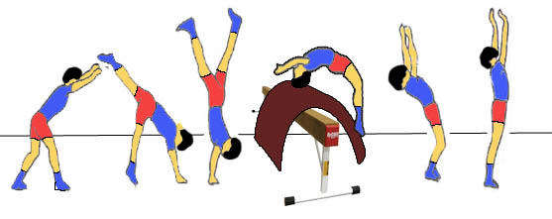

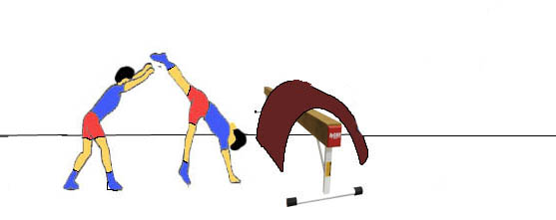
الأسبوع الأول : أخذ خطوة واحدة لداء الحجلة والخطف بالرجل الخلفية لتطوير الخطف .

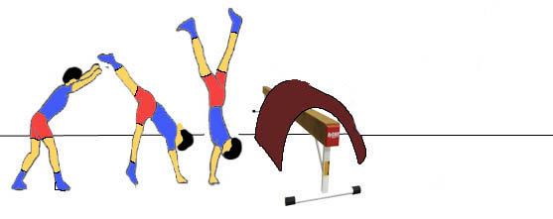
الأسبوع الثاني : أخذ خطوة واحدة لأداء الحجلة والخطف بالرجل الخلفية للوصول لمرحلة الوقوف على اليدين.

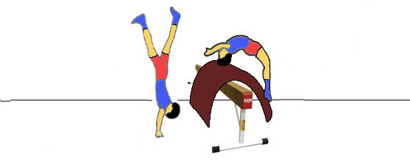
الأسبوع الثالث : من وضع الوقوف على اليدين أداء قوس الظهر لتطوير مرونة الظهر .

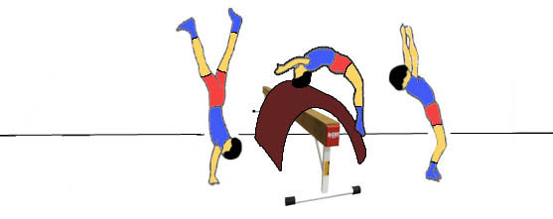
الأسبوع الرابع : من وضع الوقوف على اليدين أداء قوس ومن ثم الهبوط على القدمين .

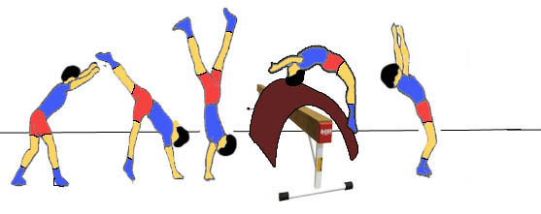
الأسبوع الخامس والسادس : أخذ خطوة وأداء مهارة قفزة اليدين من خطوة واحدة ومن الهبوط على القدمين ، ومن ثم تكرار التمرين بأكثر من خطوة .

الأسبوع السابع والثامن : أداء مهارة قفزة اليدين بدون الجهاز المساعد على بساط الحركات الأرضية .

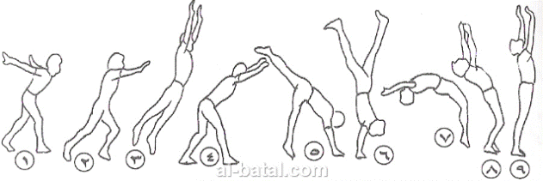
شكل (1)
يبين الجهاز المستخدم في المنهج
2-5 التجربة الرئيسية :
تم إجراء التجربة الرئيسية يوم 20/2/2013 ولغاية 20/4/ 2013 على عينة البحث إذ اشتملت على أداء الاختبار القبلي لمهارة قفزة اليدين الأمامية على بساط الحركات الأرضية وقد تم تقيم الأداء من قبل ثلاثة أساتذة من المحاضرين في الكلية آذ تم جمع الدراجات واخذ الوسط الحسابي لهذه الدراجات وتثبيتها في استمارة النتائج ثم اجري المنهج على عينة البحث الذي استمر لمدة (8) أسابيع وبعد انتهاء المنهج المستخدم اجري الاختبار ألبعدي على عينة البحث .
2-6 الوسائل الإحصائية :
1- الوسط الحسابي
2- الانحراف المعياري
3- الخطأ المعياري
4- اختبار(t) للعينات المترابطة

3-1 عرض وتحليل ومناقشة النتائج
جدول (1)
يبن الوصف الإحصائي للبيانات
المتغيرات | س | ع | الخطأ | الالتواء | ن
الاختبار القبلي | 2,60 | 2,15 | 0,48 | 1,17 | 20
الاختبار البعدي | 4,00 | 2,38 | 0,53 | 0,41 | 20
يبن قيم للوسط الحسابي والانحراف المعياري ومعامل الالتواء ونسبة الخطأ وحجم العينة المستخدم في البحث ،اذ بلغت قيمة الوسط الحسابي للاختبار القبلي( 2,60) في حين كانت قيمة الوسط الحسابي للاختبار البعدي ( 4,00 ) أما بالنسبة للانحراف المعياري فقد بلغت للاختبار القبلي ( 2,15 ) اما الاختبار البعدي فقد كانت( 2,38 ) في حين كان حجم العينة وبلغت قيمة الخطأ للاختبار القبلي
( 0,48 ) في حين كانت للاختبار البعدي ( 0,53 ) والالتواء بلغت للاختبار القبلي
( 1,17 ) أما البعدي فقد كان ( 0,41 ) في حين كان حجم العينة ( 20 )
جدول (2)
يبن الفروق في الأوساط الحسابية والانحرافات المعيارية وقيمة ( t ) المحسوبة والجدولية
المتغيرات | ف  س | - ف  + ع | قيمة(t ) المحسوبة | قيمة ( t ) الجدولية | الدلالة
قبلي – بعدي | 1,40 | 1,88 | 3,336 | 2,09 | معنوية
يبن قيم الفروق بين الأوساط الحسابية والانحرافات المعيارية وقيمة ( t-test ) المحسوبة والجدولية تحت مستوى دلالة (0,05 ) ودرجة حرية ( 19 ) آذ بلغت قيمة الفروق للأوساط الحسابية بين الاختبار القبلي والبعدي ( 1,40 ) في حين بلغت قيمة الفروق للانحرافات المعيارية بين الاختبارين القبلي والبعد ( 1,88 ) أما قيمة ( t ) المحسوبة فقد بلغت ( 3,336 ) في كانت قيمة( t ) الجدولية ( 2,09 ) في حين كانت الدلالة معنوية لان قيمة ( t ) المحسوبة أعلى من قيمة ( t ) الجدولية .

3-2 مناقشة النتائج :
من خلال العرض يتبين لنا إن هناك فروق معنوية دالة إحصائيا في نتائج اختبارات قفزة اليدين الأمامية على جهاز بساط الحركات الأرضية ولصالح الاختبار البعدي ويعزو الباحثان النتائج تلك إلى المتغير التجريبي الذي استخدمه كما يرى الباحث أن استخدام الوسائل المساعدة أثناء التعليم للمهارات المركبة ضرورية إذ إنها تساعد المتعلم على تعلم المهارة بشكل أسهل ومتدرج وبأسرع وقت ممكن كما أن هذه الطريقة تقلل حصول الإصابات وخاصة في الحركات التي تتميز بعنصر الخطورة وتساعد ايضا على تشجيع المتعلم نفسياً وتعطيه الثقة في تطبيق النواحي الفنية التي تتطلبها المهارة وهذا ما جعل أداء قفزة اليدين الأمامية بشكل أفضل لدى طلبة المرحلة الثالثة . وكذلك يوضح أهمية القوة العضلية للأطراف العليا والسفلى لأداء قفزة اليدين الأمامية.إذ اعتبر محمد حسنين علاوي "أهمية القوة العضلية للإطراف العليا بأنها تعتمد عليها العديد من الأنشطة الرياضية بشكل عام ومسابقات القفز بشكل خاص .
(محمد حسنين علاوي ، 2000 ، ص65)
إن تطوير القوة العضلية للذراعين والرجل الناهضة في قفزة اليدين الأمامية سيساعد في أداء الهبوط الجيد فضلاً عن إمكانية ربطها بالحركات الأخرى. وهذا مهم في الجمناستك لأن القسم الختامي من المهارة يخضع للتقييم أيضاً.
كما أن تنمية القوة العضلية للإطراف العليا في قفزات الجمناستك وخصوصا قفزة اليدين الأمامية مهم لأداء هذه الحركة وذلك كلما قل زمن الأداء تم الاستفادة في عملية النقل الحركي السريع وبما أن القوة العضلية للأطراف العليا "عبارة عن إمكانية المجموعات العضلية في التغلب على مقاومات اقل من القصوى في فترة زمنية معينة,وأنها عبارة عن إمكانية المجموعات العضلية في تفجير أقصى قوة في اقل زمن ممكن
(قيس ناجي بسطويسي احمد ، ص285)
فأن أداء قفزة اليدين الأمامية يتطلب تطوير القوة القصوى لعضلات الأطراف العليا والسفلى وعضلات الظهر بزمن معين وذلك للتغلب على وزن الجسم وإبعاد مركز ثقله عن الأرض للحصول على مجال حركي كافي لحدوث دوران الجسم بشكل ممدود حول المحور العرضي.

4- الاستنتاجات والتوصيات :
4-1 الاستنتاجات
1- إن استخدام الوسائل المساعدة في تعلم مهارة قفزة اليدين الأمامية على جهاز بساط الحركات الأرضية ساعد على تعلم هذه المهارة بشكل أفضل من قبل طلبة المرحلة الثالثة ما له الأثر الايجابي في رفع مستوى الأداء لهذه المهارة وتسهيل عملية التعليم وتبسيط أداء الحركات.
4-2 التوصيات :
1- ضرورة استخدام وسائل مساعدة في تعليم مهارة قفزة اليدين الأمامية لما له من تأثير ايجابي على تعلم هذه المهارة ،
2- إجراء بحوث مشابهة على مهارات أخرى في الجمناستك.

المصادر
- أ.د. حسين علي العلي ، د. عامر فاخر شغاتي ؛ البلايومترك تدريبات القوة الانفجارية : ( المكتبة الوطنية ، بغداد ، 2006 ) .
- احمد بدر؛ أصول البحث العلمي ومنهاجه :(الكويت , وكالة المعلومات ، 1978 ).
- جابر عبد الحميد خيري ؛البحث في التربية وعلم النفس : (القاهرة ، دار النهضة , 1973 ).
- محمد حسنين علاوي؛ القياس والتقويم في التربية الرياضية ، ج4 ، ط2 :
( القاهرة ، دار الفكر العربي ، 2000 ) .
- قيس ناجي بسطويسي احمد؛ الاختبارات والقياس ومبادئ الإحصاء في المجال الرياضي : ( مطبعة جامعة بغداد) .

